KHÁI NIỆM BIỂU THỨC ĐẠI SỐ - GIÁ TRỊ CỦA BIỂU THỨC ĐẠI SỐ
- Lí thuyết cần nhớ
- Biểu thức đại số là biểu thức chứa các số, các phép toán và các chữ đại diện cho các số (các chữ này gọi là biến).
Ví dụ:
- Để tính giá trị của một biểu thức đại số tại các giá trị cho trước của các biến, ta thay các giá trị đó vào biểu thức rồi thực hiện phép tính.
- Bài tập áp dụng
Bài 1.1. Viết các biểu thức đại số để biểu thị:
- Bình phương của tổng x và y. c) Tích của tổng x và y với hiệu của x và y.
- Tổng bình phương của x và y. d) Trung bình cộng của x, y và z.
Bài 1.2. Tính giá trị của các biểu thức sau:
- A = 2x² + y tại x = 1 và y = 1.
- 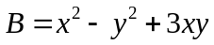 tại 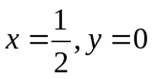.
- C = (x⁵ + y⁶ – 2).(2y – 4) tại x = 100 và y = 2.
- 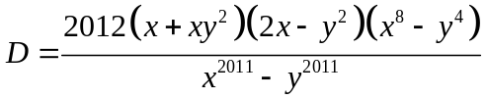 tại x = 8; y = 4.
- 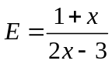 với x thỏa mãn 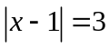.
Bài 1.3. Tính giá trị của biểu thức:
- 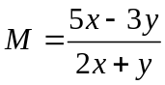 biết 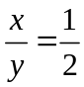. c) 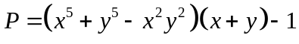 biết x + y = 0.
- 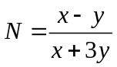 biết 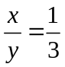. d) 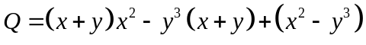 biết x + y + 1 = 0.
Bài 1.4 a) Cho biểu thức 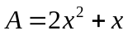. Tìm x biết tại đó A = 0.
b) Cho biểu thức A = 2xy + xy – 3. Biết A = 2 tại y = 1. Tìm x.
Bài 1.5. Tìm giá trị lớn nhất (nhỏ nhất) của các biểu thức sau:
Sử dụng tính chất: 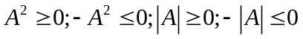
- 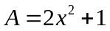 b) 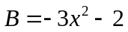 c) 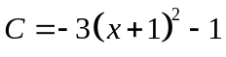 d) 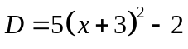
e). 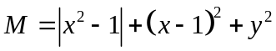 f) 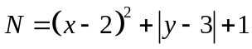
g). 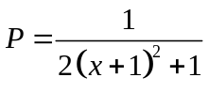 h) 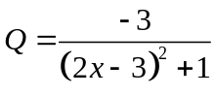
Bài tập bổ sung
Bài 2.1. Tính giá trị các biểu thức sau:
a) biết x + y – 2 = 0
- N = x³ – 2x² – xy² + 2xy + 2y + 2x – 2 biết x + y – 2 = 0
Bài 2.2. Tìm giá trị nguyên của biến x để biểu thức:
- 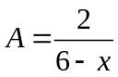 có giá trị lớn nhất. c) 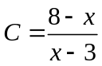 có giá trị nhỏ nhất.
- 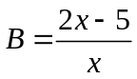 có giá trị nhỏ nhất.
Bài 2.3. Tìm các cặp số nguyên dương (x; y) để biểu thức 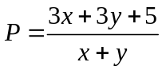 nhận giá trị là số nguyên.
- Bài tập về nhà
Bài 1. Viết biểu thức đại số để biểu thị:
- Hiệu bình phương của x và y. c) Tổng của x với tích của 5 và y.
- Lập phương của hiệu x và y. d) Tích của x với tổng của 4 và y.
Bài 2. Tính giá trị các biểu thức sau:
- A = 4xy(x – y) tại x = -1; y = 2.
- B= 3x² – 2x + 5 với x thỏa mãn 2x – 1 = 3.
- 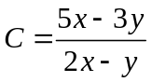 biết 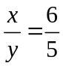.
- biết x + y = 0.
- * 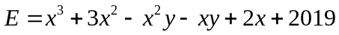 biết x – y + 2 = 0.
Bài 3. Cho biểu thức A = 3xy² + xy – 5. Biết A = 2 tại y = 1. Tìm x.
Bài 4. Tìm giá trị lớn nhất (nhỏ nhất) của biểu thức:
- 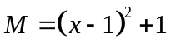 c) 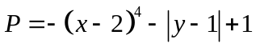.
- 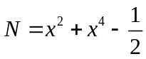 d) 

